«Поле дорожных наук»
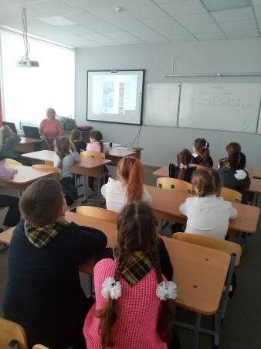
В рамках празднования 50-летия со дня создания ЮИД в объединении «Сказочный ларец» Центра детского творчества было проведено познавательно – развивающее мероприятие «Поле дорожных наук» с целью пропаганды безопасности дорожного движения. В ходе мероприятия для учащихся была проведена тематическая беседа об истории создания отрядов юных инспекторов движения, вспомнили, кто является участниками дорожного движения. Далее ребятам была представлена презентация «Правила движения – законы улиц и дорог». Посмотрев презентацию, дети еще раз убедились, что закон улиц очень строгий. Он не прощает, если пешеход не соблюдает правила дорожного движения. Особое внимание педагог Татаринцева Н. В. уделила правилам дорожного движения велосипедистов и езде на электросамокатах. С большим удовольствием учащиеся отгадывали загадки о ПДД, вспомнили пословицы. В заключение мероприятия для закрепления знаний о ПДД ребятам был показан развивающий мультфильм «Азбука безопасности» (Уроки тетушки Совы), затем они поучаствовали в игре «Разрешается – запрещается». Изучать и знать ПДД с раннего детства необходимо для того, чтобы не подвергать свою жизнь и жизнь других людей опасности и не мешать движению транспорта на дорогах.

